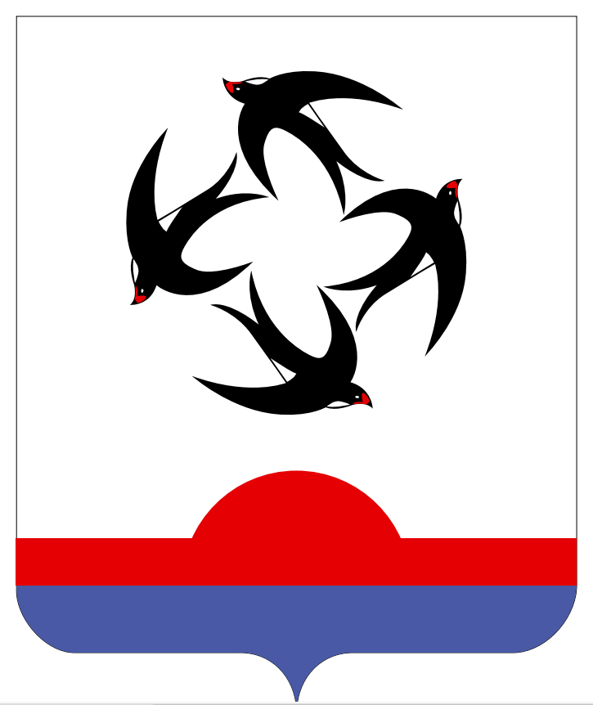

АДМИНИСТРАЦИЯ КИЛЬМЕЗСКОГО РАЙОНА
КИРОВСКОЙ ОБЛАСТИ

ПОСТАНОВЛЕНИЕ

22.03.2023 № 112
пгт Кильмезь

О включении в Перечень земельных участков, предназначенных для представления гражданам, имеющим трех и более детей,
в собственность бесплатно

На основании статей 39.5, 39.19 Земельного кодекса Российской Федерации, закона Кировской области от 03.11.2011 № 74-ЗО «О бесплатном предоставлении гражданам, имеющим трех и более детей, земельных участков на территории Кировской области», администрация Кильмезского района ПОСТАНОВЛЯЕТ:
1. Включить в перечень земельных участков, предназначенных для предоставления гражданам, имеющим трех и более детей, в собственность бесплатно для ведения личного подсобного хозяйства:
1.14. Земельный участок:
Кадастровый номер 43:11:400101:378;
Адрес: Российская Федерация, Кировская область, Кильмезский муниципальный район, Моторское сельское поселение, д. Азиково, ул Молодежная, з/у 85 а;
Категория земель: земли населенных пунктов;
Разрешенное использование: для ведения личного подсобного хозяйства (приусадебный земельный участок);
Площадь: 3000 кв.м.
2. Опубликовать данное постановление в газете «Сельская трибуна» и на официальном сайте администрации Кильмезского района в сети «Интернет».

Глава Кильмезского района А.В. Стяжкин
______________________________________________________________________
ПОДГОТОВЛЕНО:
Главный специалист по землеустройству Г.Г. Бикмухаметова
22.03.2023

СОГЛАСОВАНО:

Начальник управления планирования
и экономического развития Г.П. Четверикова
22.03.2023

ЛИНГВИСТИЧЕСКАЯ ЭКСПЕРТИЗА ПРОВЕДЕНА:

Управляющий делами
администрации района, заведующий
отделом организационной
и кадровой работы М.Н. Дрягина
22.03.2023

РАЗОСЛАТЬ: Администрация района – 1, УПЭР – 1, Росреестр – 1, администрация Моторского сп. – 2.
ВСЕГО: 5 экз.

